Заместитель директора по методической работе
ГБУ АО «СШОР им. В.А.Гладченко»

Акишина Анастасия Андреевна
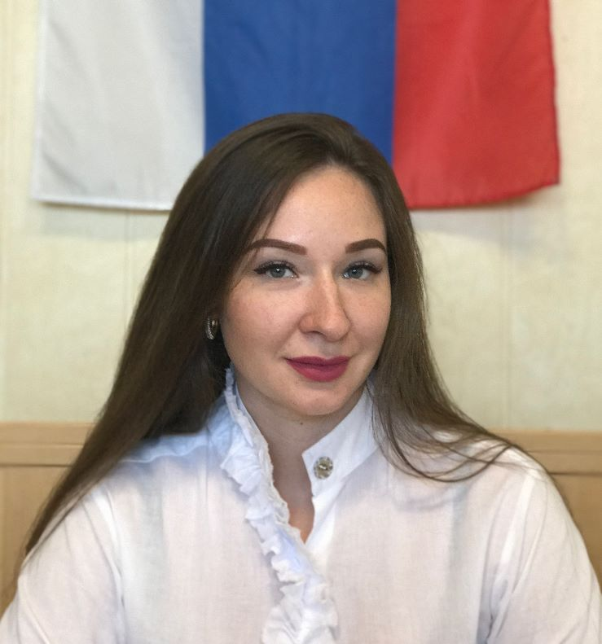

Родилась 10 сентября 1990 года в городе Астрахань.
С 2015 по 2017 гг. - инструктор-методист ГБУ АО «СШОР им. В.А. Гладченко».
С 2015 г. - судья I категории по гандболу. Общий стаж судейской практики более 10 лет.
С 2016 года- входит в состав молодых специалистов министерства физической культуры и спорта Астраханской области.
С сентября 2017 года – заместитель директора по методической работе ГБУ АО «СШОР им. В.А. Гладченко».

